ОТЧЕТ
о работе депутата Думы
Зиминского городского муниципального образования седьмого созыва
по избирательному округу №15
Шипицына Виталия Валерьевича
(за период с 23.09.2019 г. по 23.09.2020 г.)

Депутатская деятельность осуществляется мною в соответствии с Конституцией РФ, Уставом муниципального образования города Зима и законами о местном самоуправлении. За прошедший год, как все депутаты, принимал активное участие в рассмотрении нормативно-правовых актов. Руководствовался интересами избирателей.
Основными направлениями в работе за отчетный период были:
ЗАКОНОТВОРЧЕСКАЯ ДЕЯТЕЛЬНОСТЬ
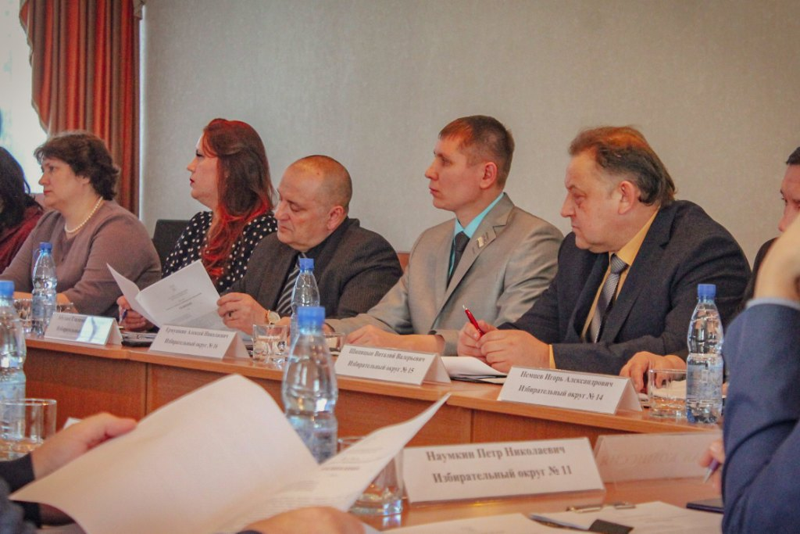
За период работы в 2019-2020г год принимал участие в очередных и внеочередных заседаниях городской Думы Зиминского муниципального образования, публичных слушаниях, где, в том числе рассматривались:

- Проект решения Зиминской городской Думы 7 созыва «Об одобрении дополнительного перечня проектов народных инициатив Зиминского городского муниципального образования на 2019 год».
- Проект решения Зиминской городской Думы 7 созыва «О внесении изменений в Устав Зиминского городского муниципального образования.»
- Проект решения Зиминской городской Думы 7 созыва «О внесении изменений в решение Думы Зиминского городского муниципального образования от 20.12.2018 № 401 "О бюджете Зиминского городского муниципального образования на 2019 год и на плановый период 2020 и 2021 годов".
- Проект решения Зиминской городской Думы 7 созыва «О бюджете Зиминского городского муниципального образования на 2020 год и на плановый период 2021 и 2022 годов»
- Проект решения Зиминской городской Думы 7 созыва «О внесении изменений в Устав Зиминского городского муниципального образования».
- Проект решения Зиминской городской Думы 7 созыва «О внесении изменений в решение Думы Зиминского городского муниципального образования от 30.01.2020 № 36 "Об одобрении перечня проектов народных инициатив Зиминского городского муниципального образования на 2020 год"
- Проект решения Зиминской городской Думы 7 созыва «Об отдельных мерах поддержки субъектов малого и среднего предпринимательства на территории Зиминского городского муниципального образования».
- Проект решения Зиминской городской Думы 7 созыва «Об утверждении местных нормативов градостроительного проектирования Зиминского городского муниципального образования».
- Проект решения Зиминской городской Думы 7 созыва «Об утверждении Программы комплексного развития социальной инфраструктуры Зиминского городского муниципального образования на 2019 – 2025 годы».

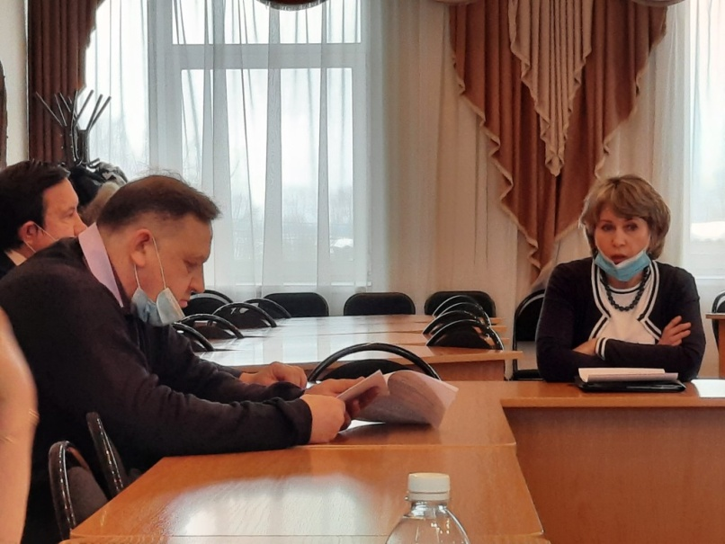
Принимаю участие в работе депутатской комиссии по бюджету. В течение года на заседаниях комиссии рассмотрены, и приняты законопроекты, касающиеся финансово-бюджетной политики. Также заслушана и принята к сведению информация о ходе реализации программ социально-экономического развития города, об исполнении городского бюджета, об управлении и о распоряжении городским имуществом.
Вхожу в депутатскую группу КПРФ.

Согласно графику вел приём населения.
Одним из главных направлений в своей депутатской деятельности считаю работу с избирателями, так как основной задачей депутата является представление и защита законных прав и интересов граждан.
В отчетном периоде встречи проходили в формате личных приемов граждан. Все вопросы, поступившие в мой адрес, рассмотрены в установленные регламентом сроки.
За отчетный период поступило 7 устных и письменных обращения жителей г. Зимы. Положительное решение принято по 7 обращениям, даны разъяснения.
Необходимо отметить, что на территории избирательного округа приоритетными остаются вопросы улучшения и приведения в порядок жилого фонда, придомовых территорий, отлов бродячих собак, своевременный вывоз снега в зимнее время, ремонт дорог.
Обращения, поступившие по данной тематике, содержат вопросы, решение которых находится в компетенции органов местного самоуправления.
Обращения граждан рассмотрены своевременно, часть вопросов решена положительно, даны устные и письменные разъяснения. По ряду обращений даны соответствующие консультации. В ходе личного приёма, при подготовке ответов на письменные обращения особое внимание уделяется информированию граждан о деятельности Городской Думы.

